排放管道中可凝結性微粒檢測方法

NIEA A214.71C
- 方法概要
以本署公告檢測方法（如NIEA A212）收集排放管道內可過濾性微粒（Filterable particulate matter，以下簡稱FPM）後，再以衝擊瓶組與濾紙收集排放管道中可凝結性微粒（Condensable particulate matter，以下簡稱CPM）。樣品採集後立即用氮氣吹拂衝擊瓶與濾紙之內容物以去除溶解性二氧化硫等氣體，再用水和己烷分別萃取採樣管、衝擊瓶與濾紙中無機與有機之CPM；而相關樣品攜回實驗室再經由乾燥與稱重，其有機與無機之可凝結性微粒總量即為CPM。
- 適用範圍
本方法說明檢測CPM所需的設備和採樣分析方法，其僅適用於固定污染排放源。量測時機是在排放氣體自管道抽出並經濾紙過濾之後，如果排放氣體被過濾時的溫度(Gas filtration temperature)超過30℃(85℉)時，則可同時量測FPM及CPM，惟量測CPM時，須同時結合FPM檢測設備方可進行。
原生性微粒(Primary particulate matter)的總量必須是FPM與CPM方法量測結果的加總。而當氣體過濾溫度低於30℃(85℉)時，則FPM採樣的結果即可代表原生性微粒的總量。
當排放管道中含有水滴(droplet)時，本方法建議結合可過濾性微粒之粒狀物採樣方法（如NIEA A212方法或其他），且採樣溫度應足夠使經過採樣管的水滴變成氣態(vaporous)。
- 干擾
略
- 設備與材料
  - FPM採樣設備可參考本署公告檢測方法NIEA A212，CPM設備如下所述：
    - 採樣延伸管與內襯：連接冷凝管與FPM微粒過濾器之間的設備，內襯應為玻璃或鐵氟龍材質，並應維持管內溫度於120℃至134℃間。
    - 冷凝管：詳細規格參考本署公告檢測方法NIEA A807四、(一)7.中所述。
    - 衝擊瓶：衝擊瓶組參考本署公告檢測方法NIEA A807四、(一)10中所述，在冷凝管後方需先安裝一短頭式水凝結衝擊瓶(water drop out impinger，簡稱D瓶)，並後方再連接一Greenburg – Smith 修正衝擊瓶，此瓶為後置(backup)衝擊瓶（其吸收管末端為內徑1.3 公分距衝擊瓶底部1.3 公分之玻璃管，簡稱B瓶）。最後再接水氣捕捉瓶（moisture traps，簡稱M瓶）及矽膠捕捉瓶（silica gel traps，簡稱S瓶）。
    - 可凝結性微粒濾紙固定器(CPM Filter Holder)：材質可為玻璃、不鏽鋼（316或同級材質）或被覆鐵氟龍材質之不鏽鋼。可採用市售濾紙固定器，包含可裝載47毫米(mm)或更大的濾紙，市售濾紙固定器包含鐵氟龍材質密封墊圈、可裝載濾紙的不銹鋼、陶瓷或鐵氟龍材質之濾紙支撐體、及另一側鐵氟龍材質密封墊圈。
    - 熱電偶：連接可凝結性微粒濾紙出口端，與氣體接觸部分材質須為被覆鐵氟龍或不鏽鋼。
    - 長桿衝擊瓶內管：當進行採樣管線氮氣淨化時，需要將水凝結衝擊瓶（D瓶）中的短桿替換成長桿。
  - 可凝結性微粒回收設備
    - 氮氣淨化管路：使用惰性管線與接頭(fitting)來輸送至少14 L/min之鋼瓶氮氣到衝擊瓶組中。管徑應為0.6公分（1/4英吋），可結合可調式壓力調節器和針形閥之迫緊式接頭。
    - 浮子流量計：量測流量可達20 L/min，最小刻度須達全幅5％。
    - 氮氣淨化系統：配置超高純度氮氣鋼瓶、調壓閥和過濾器，系統需至少可連續1小時提供14 L/min淨化氮氣通過採樣組裝。
    - 棕色玻璃瓶: 500 mL。
  - 分析設備
    - 分液漏斗：玻璃材質，1 L。
    - 秤重器皿：玻璃蒸發瓶(glass evaporation vials)、內襯鐵氟龍燒杯或鋁材質秤重器皿，50 mL。
    - 玻璃燒杯：300 mL到500 mL。
    - 乾燥設備：內含無水硫酸鈣或其他具有相同功能試劑之乾燥器，可維持容器中相對濕度低於10%，及具有溫度控制功能之加熱板或烘箱(Oven)。
    - 玻璃滴管：5 mL。
    - 玻璃滴定管：A級，容量為100 mL，最小刻度0.l mL。
    - 分析天平：至少可稱至0.0001 g (0.1 mg)或等級更高之天平。
    - pH計(pH meter)或酸鹼試紙(Colormetric pH indicator)：最小讀至0.1 pH 單位。
    - 超音波震盪槽：超音波頻率需至少達20 kHz，深度可符合樣品萃取管（約10公分至16公分）。
    - 防漏樣品儲存容器：用於樣品和空白樣品回收，CPM殘留物不可超過 0.05 mg。
    - 清洗瓶：任何材質均可，用於樣品或空白樣品回收時，CPM殘留物不可超過0.1 mg。
- 試劑
  - 樣品收集
    - 濾紙：不與任何有機鍵結之聚合濾紙，此濾紙CPM殘留物不可超過0.5 mg。須對0.3 μm的鄰苯二甲酸二辛酯微粒有至少99.95 %（低於0.05%穿透力）的捕捉效率。濾紙效率可由供應商提供的測試數據證明。
    - 矽膠(Silica gel)：使用6 mesh至16 mesh指示型(indicating-type)之矽膠。也可使用主管機關認可之其他種類效果相同或更佳的乾燥劑。使用過矽膠可置於175℃(350℉) 烘乾2小時後重複使用。全新的矽膠顯示能夠收集水氣，則無須進行乾燥。
    - 試劑水：去離子水、超純水，使用於回收與萃取，乾燥殘餘物重量須低於1 ppmw (1 mg/L)。
    - 碎冰。
    - 氮氣：使用超高純度氮氣或是具有相同功能之氣體來進行淨化，其中氧氣濃度需低於1 ppmv，總碳氫化合物（碳當量）濃度需低於1 ppmv，水分濃度需低於2 ppmv，壓縮氮氣其殘留物不可超過0.1 mg。
  - 樣品回收與分析試劑：需要使用丙酮、己烷、樣品乾燥劑、氨水與去離子水來進行樣品回收與分析。
    - 丙酮：需儲於玻璃瓶中。不可使用金屬瓶儲存，因其在實驗室或現場試劑空白中會產生大量殘餘物。空白值需低於1.0 ppmw (0.1 mg/100 g)的殘餘重量。
    - 己烷：ACS等級，空白值需低於1.0 ppmw (0.1 mg/100 g)的殘餘重量。
    - 試劑水：去離子水、超純水，使用於回收與萃取，乾燥殘餘物重量須低於1.0 ppmw (1 mg/L)。
    - 樣品乾燥劑：在稱重前使用指示型無水硫酸鈣或其他具有相同功能之乾燥劑，去除樣品中水分和有機萃取殘留物。
    - 氨水(Ammonium Hydroxide)：0.1N ，將7 mL 14.8M 氫氧化銨以去離子水定量至1 L，接著利用標準0.1N H₂SO₄進行標定計算實際當量(normality)，使用兩次分析平均來計算當量，滴定數值精準度需在1%或0.2 mL之內（取較高值）；或是購買市售可追溯NIST或相當等級之0.1N氫氧化銨，將當量濃度記錄於表一。
    - 標準緩衝溶液：使用pH值中性緩衝液及pH值不低於4之酸性緩衝液。
- 採樣與保存
  - 採樣前準備：在收集與分析樣品前，應先清洗在本方法六、(三)中之所有玻璃器皿。每次採樣均應使用清洗過之玻璃器皿，每批次採樣前應分析實驗室試劑空白(laboratory reagent blanks)（含水、丙酮與己烷）來確認樣品空白符合標準。
  - 採樣點、位置決定：依據本署公告檢測方法NIEA A212決定採樣點數與位置。至少包括：決定採樣的位置和採樣點數、計算採樣管與旋風器遮蔽率(probe / cyclone blockage)、排放管道氣紊流之確認與初步流速分佈、吸氣嘴尺寸與採樣流率之選擇。
    - 採樣點位置：依據本署公告檢測方法NIEA A212來選擇適當採樣位置。
    - 測定點：依據檢測方法NIEA A212來決定所需的測定點數目。
  - 採樣系統準備：採樣系統示意圖，如圖一，所有用於採樣和分析樣品之玻璃器皿在測試前需以清潔劑清洗後，依序以自來水、去離子水、丙酮、己烷潤洗，重要的是要完全去除樣品回收時會暴露在己烷潤洗接觸面之矽膠油(silicone grease)。清洗後的玻璃器皿於每次採樣前必須以300℃烘箱烘6小時，或是以現場空白驗證（六、(五)10.11.）來取代清洗、烘烤程序。在每次CPM採樣進行之前，必須使用試劑水（殘餘物低於1 mg/ L）充分潤洗。
    - 冷凝器與水凝結衝擊瓶（D瓶）：冷凝管與水凝結衝擊瓶連接在可過濾性微粒濾紙（A212方法中之濾紙）後方。冷凝管出口溫度應低於30℃。
    - 後置衝擊瓶（B瓶）：在水凝結衝擊瓶（D瓶）後方設置一支已移除前方尖端之改良式衝擊瓶，此為後置衝擊瓶。並將此二衝擊瓶放入一水溫低於30℃之水浴槽中，在採樣開始前，衝擊瓶內必須淨空不添加任何水或試劑。
    - CPM濾紙：在濾紙固定器中放入符合本方法五、(一)1.中之濾紙，在CPM濾紙後方與水氣捕捉瓶間應有一防漏氣設計之熱電偶溫度計。（注意：因熱電偶溫度計必須與樣品空氣接觸，使用熱電偶套管無法防漏，必須以氟聚合物或是金屬包覆，並應確認有無漏氣之情形）
    - 水氣捕捉瓶（M瓶）：改良式的衝擊器內裝約100 ml的水，之後連接裝滿矽膠之衝擊瓶（S瓶）來捕捉CPM濾紙後方之水氣。水氣捕捉瓶出口氣流溫度應低於20℃。
    - 矽膠捕捉瓶（S瓶）：將矽膠（約200 g至300 g）裝至S瓶容器中一起稱重，至少準確至0.5 g，並將此重量記錄至FPM紀錄表上。
    - 採樣前測漏：請依照以下程序進行測漏
      - 採樣系統：洩漏率不大於0.00057 m³/min或者採樣期間平均採樣流率的4%，取其較小者。同時須確認測漏時的真空壓大於或等於採樣期間的真空壓，記錄測試數據於現場採樣表格中。
      - 皮托管組裝：採樣系統洩漏檢測後，執行皮托管組裝的洩漏檢查。其程序依據NIEA A450六、(一)2.(9)a.。
  - 採樣操作：依據本署公告檢測方法（NIEA A212）進行FPM和CPM組裝，再依照下列步驟進行CPM採樣（註1）。
    - 衝擊瓶與CPM濾紙組件
      - 監測水氣在水凝結衝擊瓶（D瓶）與後置衝擊瓶（B瓶）中凝結的程度，如果D瓶內有明顯凝結水，例如水位超過一半的容積或是淹沒後置衝擊瓶（B瓶）的長頭尖端，必須停止採樣，記錄兩衝擊瓶中水的重量並收集水分，之後再進行測漏程序才可繼續進行採樣。在中止採樣期間必須立即進行氮氣淨化程序（如步驟六、(四)3.）。
      - 在計算水氣含量時必須包含中止採樣期間衝擊瓶中的水分，並且必須將此回收的水與樣品合併分析。
      - 當採樣中止時，使用FPM方法中之現場紀錄表來記錄採樣開始時的CPM濾紙增加的溫度。在樣品收集過程中，維持CPM濾紙溫度於20℃至30℃間。（注意：盡量維持濾紙組件溫度接近30℃）。
    - 測漏採樣管/採樣系統組件（採樣後測漏）：根據FPM方法來進行測漏，在測漏時將真空壓維持在等於或大於採樣時的最大真空壓。如果測漏率超過0.00057 m³/min或者採樣期間平均採樣流率的4%（取較小者），為測漏失敗，必須重新進行採樣。
    - 採樣完成後氮氣淨化：當採樣後測漏完成且通過後，儘快將FPM採樣系統之採樣頭、旋風分徑器、濾紙與CPM採樣系統之冷凝管與衝擊瓶組分開。如果在CPM濾紙前方沒有水分被捕集，則可以省略氮氣淨化過程並直接進行樣品回收（如步驟六、(五)）。氮氣淨化可以採用加（正）壓淨化氮氣或採樣系統真空泵進行吹拂。無論採用那一種方式，氮氣必須先通過濾紙(inline filter)後才能進行氮氣淨化（註2），氮氣吹拂詳細步驟如下：
      - 使用正壓氮氣吹拂採樣系統時，可選擇直接吹拂整體CPM採樣系統（從冷凝管的入口到CPM濾紙固定器出口），或將冷凝管與水凝結衝擊瓶（D瓶）中的水集中至後置衝擊瓶（B瓶）中，然後僅吹拂後置衝擊瓶及CPM濾紙固定器。記錄水凝結衝擊瓶及後置衝擊瓶中的水體積或重量。
        - 如果選擇直接吹拂整體CPM採樣系統，則必須將水凝結衝擊瓶（D瓶）中的短桿內管替換成改良式衝擊瓶長桿內管。
        - 如果選擇將冷凝管器與水凝結衝擊瓶（D瓶）中的水集中至後置衝擊瓶（B瓶）中，則必須吹拂後置衝擊瓶及CPM濾紙固定器。
        - 如果後置衝擊瓶（B瓶）吸收管末端沒有沒入水面，則必須額外添加超純水（殘餘物低於1 mg/ L）使吸收管末端沒入水面下至少1公分，並記錄添加於水凝結衝擊瓶（表二）之水量，來修正排出氣體之含水率。（注意：超純水應先進行氮氣吹拂15分鐘以上，來移除溶解在水中氧氣）
        - 使用正壓式氮氣淨化時，不應有其他氣體流經淨化管線與接頭。連接氮氣過濾器出口與水凝結衝擊瓶入口，並分離幫浦與矽膠水氣捕集瓶之連結管線（如圖二）。如果在氮氣淨化前已先量測現場衝擊瓶內之含水率，可以只吹拂整個CPM採樣系統，不須連接後方之水氣捕集系統。在吹拂時應慢慢增加氮氣鋼瓶壓力以避免衝擊瓶內壓力過大。流量應控制在約14 L/min並吹拂最少一小時，在吹拂結束後關閉氮氣輸送系統。
      - 如使用採樣系統真空泵來進行氮氣吹拂，吹拂系統配置方式如圖三所示，將水凝結衝擊瓶（D瓶）中的短桿替換成改良式衝擊瓶長桿，且其尖端必須延伸入水面下一公分。
        - 使用此方法必須淨化整個CPM採樣系統，從冷凝管入口到矽膠捕集衝擊瓶（S瓶）出口，如果衝擊瓶吸收管末端無沒入水面，則必須額外添加超純水（殘餘物低於1 mg/ L）使吸收管末端沒入水面下至少1 cm，並記錄添加於水凝結衝擊瓶（表二）之水量，來修正排出氣體之含水率。（注意：欲添加超純水應先進行氮氣吹拂15分鐘以上，來移除溶解在水中的氧氣）。
        - 使用此方法來進行氮氣淨化時，不應有其他氣體流經淨化管線與接頭。連接氮氣過濾器出口與水凝結衝擊瓶入口（如圖三），為避免衝擊瓶內壓力過大，應逐漸調節幫浦分流(bypass)量或是氮氣輸送量，並將流量控制在約14 L/min，或者流經浮子流量計之正壓流量小於2 L/min。正壓流量確定氮氣輸送系統流量大於大氣壓力，並且避免外界空氣進入衝擊瓶內。吹拂最少一小時，並每15分鐘確認一次浮子流量計流量，在吹拂結束後關閉氮氣輸送系統。
      - 在氮氣淨化過程中，無論採用何種淨化方式，持續運轉冷凝器循環幫浦泵，並保持水凝結衝擊瓶（D瓶）與後置衝擊瓶內之氣體，排放至CPM濾紙出口端的溫度大於20℃及小於或等於30℃。如果在氮氣淨化前，還未量測水氣捕集衝擊瓶（M瓶）中水的體積，維持CPM濾紙固定器後方的氣體溫度，避免水氣被氮氣移除，如果有需要，在氮氣淨化過程中增加更多的碎冰，以維持氣體離開矽膠水氣捕集瓶時的溫度低於20℃。持續吹拂氮氣一小時，並持續確認浮子流量計讀值。在吹拂結束後同時關閉氮氣輸送及幫浦系統。
      - 如果在氮氣淨化前沒有量測收集在衝擊瓶與矽膠水氣捕集瓶中的液體重量或體積，則進行此步驟。量測水凝結衝擊瓶中的水體積（精準至1 mL）或是重量（精準至0.5 g）。將體積或重量記錄下來，以利計算排氣中含水率。
      - 如果現場使用天平稱重矽膠水氣捕集瓶之重量，須注意矽膠顏色是否指示吸收飽和，並記錄下來。
  - 樣品回收：依據本署公告檢測方法NIEA A212回收FPM樣品後，再進行CPM樣品回收。回收步驟如下所示：
    - CPM Container #1（衝擊瓶內水溶液）：將CPM濾紙前方的水凝結衝擊瓶（D瓶）與後置衝擊瓶（B瓶）內水分倒入乾淨密封容器中，於容器外標註“CPM Container #1，衝擊瓶內水溶液”，重複兩次以去離子水沖洗FPM濾紙固定器後半部、採樣延伸管、冷凝器、衝擊瓶、連接玻璃器皿及CPM固定器前半部。收集去離子水沖洗液，置於“CPM Container #1”，並標記容器液位。
    - CPM Container #2（有機沖洗收集液）：以丙酮沖洗採樣管延伸管、冷凝器、衝擊瓶、連接玻璃器皿及CPM固定器前半部。收集丙酮沖洗液，倒入乾淨密封容器中，於容器外標註“CPM Container #2，有機沖洗收集液”，然後使用己烷重複上述沖洗步驟兩次，收集己烷沖洗液於“CPM Container #2”中，並標記容器液位。
    - CPM Container #3（CPM濾紙樣品）：小心使用鑷子及乾淨的拋棄式手套，將濾紙從固定器中移開，將濾紙移至貼上標籤的培養皿中，標註“ CPM Container #3，CPM 濾紙樣品”。
    - CPM Container #4（冷卻衝擊瓶水）：在現場或在樣品分析時量測CPM Container #4內之重量或體積。如果Container #4內的水在現場已被量測，則可以將水倒掉。如果無法在現場量測則將衝擊瓶內捕集的水倒入乾淨密封容器，於容器外標註“CPM Container #4，冷卻衝擊瓶水”，並標記容器液位。Container #4內容物為排放氣體中之液態水。
    - CPM Container #5（矽膠吸附劑)：於現場或是樣品分析時，量測CPM Cointain #5之重量。如果矽膠在現場已被量測其吸水量，可於量測後丟棄或是回收。如果無法於現場量測，則將衝擊瓶內矽膠倒入原來保存矽膠所使用的容器（標註“CPM Container #5，矽膠吸附劑”）並且密封。可使用漏斗和橡膠刮勺來回收衝擊瓶內矽膠，殘留於衝擊瓶內壁的少量矽膠粒可以忽略不收集。因為稱重是為了量測吸附劑中的水含量，因此不要使用水或其他液體來輔助回收矽膠吸附劑。
    - CPM Container #6，（丙酮現場試劑空白）：從用於樣品回收之乾淨丙酮沖洗瓶中取出約200 mL之丙酮沖洗液，置於乾淨密封容器中，於容器外標註“CPM Container #6，丙酮現場試劑空白”，並標記容器液位。於測試中如有多瓶丙酮沖洗液，可任意擇一瓶丙酮當為現場試劑空白。
    - CPM Container #7，（試劑水現場試劑空白）：從用於樣品回收之乾淨試劑水沖洗瓶中取出約200 mL之試劑水沖洗液，置於乾淨密封容器中，於容器外標註“CPM Container #7，試劑水現場試劑空白”，並標記容器液位。於測試中如有多瓶試劑水沖洗液，可任意擇一瓶試劑水當為現場試劑空白。
    - CPM Container #8，（己烷現場試劑空白）：從用於樣品回收之乾淨己烷沖洗瓶中取出約200 mL之己烷沖洗液，置於乾淨密封容器中，於容器外標註“CPM Container #8，己烷現場試劑空白”，並標記容器液位。於測試中如有多瓶己烷沖洗液，可任意擇一瓶己烷當為現場試劑空白。
    - 若用於採樣之玻璃器皿使用前沒有依照本方法中六、(三)步驟300℃烘箱烘6小時，則需進行依照本方法中六、(五)10.及11.之程序進行現場設備空白驗證(Field train proof blank)。
    - CPM Container #9（現場採樣系統無機物空白）：在採樣開始前，以去離子水沖洗採樣管延伸管、冷凝器、各衝擊瓶、連接玻璃器皿與CPM濾紙固定器前半部共兩次。收集去離子水沖洗液，倒入乾淨密封容器中，於容器外標註“CPM Container #9，現場採樣系統無機物空白”，並標記容器液位。
    - CPM Container #10（現場採樣系統有機物空白）：製備完成CPM Container #9後，接著以丙酮同樣沖洗採樣管延伸管、冷凝器、各衝擊瓶、連接玻璃器皿與CPM濾紙固定器前半部。收集丙酮沖洗液，倒入乾淨密封容器中，於容器外標註“CPM Container #10，現場採樣系統有機物空白”，然後使用己烷重複上述沖洗步驟兩次，收集己烷沖洗液於“CPM Container #10”中，並標記容器液位。
  - 樣品運送：所有樣品容器必須在運送過程中全程均保持直立，可以不使用乾冰或冷凍劑(dry or blue ice)，但溫度須全程保持在30℃(85℉)以下。
- 步驟
  - FPM分析數據表
    - 參考本署公告檢測方法(NIEA A212)，將FPM數據記錄於適合表單中，確認數據紀錄沒有遺漏。將凝結性微粒相關數據記錄至表一。
    - 量測所有容器內的液體體積(± 1 mL)或重量(± 0.5 g)。確認是否在運送過程中有洩漏發生。如果有顯著的洩漏發生，則不可採用採樣結果或是以主管機關可接受之方式來修正結果。
  - CPM分析流程如圖四所示，說明如下：
    - CPM Container #3：如果濾紙是在排放管道內溫度低於30℃下，且檢測方法為NIEA A212所取得，則將濾紙與其他可能遺漏之微粒，放置濾紙的容器中再移至玻璃秤重盤。置入內含樣品乾燥劑的乾燥箱持續24小時，再稱重至恆重（6小時稱重間隔重量差異小於0.5 mg），數據記錄至0.1 mg（注意:當濾紙置於30℃以下之煙道內採樣時，樣品可能會包含可凝結性微粒與可過濾性微粒，此樣品保存時應維持在≦30℃）。而使用本方法所取得之CPM濾紙樣品，則進行以下程序：
      - 萃取濾紙中水溶性（水性或無機性）CPM：將濾紙以適當方式置於50 mL萃取管中，加入超純水直到覆蓋過濾紙（約10 mL），將管置於超音波震盪槽至少持續震盪2分鐘，將萃取液倒入“ CPM Container #1”，再重複上述步驟兩次（總共萃取3次）。
      - 萃取濾紙中有機物質：完成上述步驟後，加入己烷直到覆蓋過濾紙（約10 mL），將管置於超音波震盪槽至少持續震盪2分鐘，將萃取液倒入“ CPM Container #2”，再重複上述步驟兩次（總共萃取3次）。
    - 分析CPM Container #1中水溶性物質：將Container #1內容物倒入分液漏斗中，加入30 mL己烷並充分混合，將上層有機相溶液與水分離，再重複上述步驟兩次（總共萃取3次）。每次進行時保留少許己烷於分液漏斗中，確保水分不會被有機相收集。收集三次己烷萃取液（約90 mL），倒入Container #2中。
      - 量測無機物重量：將分液漏斗中水溶液倒入500 mL或更小的乾淨燒杯中，利用加熱板或105℃烘箱將水溶液蒸發至不小於10 mL，然後置於室溫乾燥（不可超過30℃）。再進行非揮發性酸類中和前，必須要確認水分與揮發性酸類完全蒸發。將乾燥燒杯置入內含樣品乾燥劑的乾燥箱持續24小時後，接著執行間隔6小時稱重至恆重（至少精確至0.1 mg），將結果記錄至CPM記錄表中（表一），並直接進行本方法步驟七、(二)3.。如果無法維持恆重，則將殘餘物溶解於100 mL的去離子超純水（殘餘之重量低於1.0 ppmw）中，並進行七、(二)2(2)步驟。
      - 使用滴定法來中和樣品裡的酸類，並移除水分。首先使用中性和酸性緩衝標準液校正pH meter，接著以0.1N NH₄OH將溶液滴定至pH等於7.0，記錄滴定所使用的體積於CPM記錄表中（表一）。
      - 使用加熱板或105℃烘箱將滴定完之水溶液蒸發至接近10 mL，將燒杯中溶液倒入一個乾淨已稱重之器皿中，置於實驗室抽氣罩或適宜之抽氣設備中室溫乾燥（不可超過30℃）。將已乾燥之器皿置入內含樣品乾燥劑的乾燥箱持續24小時後，接著執行間隔6小時稱重至恆重，將結果記錄至CPM記錄表中（表一）。
      - 根據八、公式1計算校正因子，扣除因滴定造成NH₄⁺存在樣品中之干擾。
    - 分析CPM Container #2中有機物質：將Container #2內容物倒入乾淨燒杯中，將燒杯置於實驗室抽氣罩中乾燥至不少於10 mL（不可超過30℃），接著將燒杯中溶液倒入一個乾淨已稱重之器皿中，置於實驗室抽氣罩或適宜之抽氣設備中室溫乾燥（不可超過30℃）。將已乾燥之器皿置入內含樣品乾燥劑的乾燥箱持續24小時後，接著執行間隔6小時稱重至恆重，將結果記錄至CPM記錄表中（表一）。
    - 分析CPM Container #4中水量：如果於採樣現場沒有量測Container #4中水量，藉由FPM記錄表標註之液面高度，確認目前Container #4水量是否於運送中有損失，若有顯著損失則本次採樣無效，或使用主管機關可接受之方式修正結果。若無明顯損失，記錄水量於FPM記錄表中。
    - 分析CPM Container #5中矽膠重量：記錄Container #5中矽膠重量（精確至0.5 g），此步驟可在現場進行，並記錄於FPM記錄表中。
    - 分析CPM Container #6丙酮現場試劑空白：取150 mL Container #6中丙酮倒入乾淨之燒杯中，將燒杯置於實驗室抽氣罩或適宜之抽氣設備中室溫乾燥（不可超過30℃）至10 mL左右，接著將燒杯中溶液倒入一個乾淨已稱重之器皿中，置於實驗室抽氣罩或適宜之抽氣設備中乾燥（不可超過30℃）。將已乾燥之器皿置入內含樣品乾燥劑的乾燥箱持續24小時後，接著執行間隔6小時稱重至恆重（前後二次重差≦0.5 mg），將結果（至少精確至0.1 mg）記錄至CPM記錄表中（表二）。
    - 分析CPM Container #7去離子超純水現場試劑空白：取150 mL Container #7中試劑水倒入乾淨之燒杯中，將燒杯置於105℃烘箱將水溶液蒸發至10 mL左右，接著將燒杯中溶液倒入一個乾淨已稱重之器皿中，置於實驗室抽氣罩或適宜之抽氣設備中室溫乾燥（不可超過30℃）。將已乾燥之器皿置入內含樣品乾燥劑的乾燥箱持續24小時後，接著執行間隔6小時稱重至恆重（前後二次重差≦0.5 mg），將結果（至少精確至0.1 mg）記錄至CPM記錄表中（表二）。
    - 分析CPM Container #8己烷現場試劑空白：取150 mL Container #8中己烷倒入乾淨之燒杯中，將燒杯置於實驗室抽氣罩或適宜之抽氣設備中乾燥（不可超過30℃）至10 mL左右，接著將燒杯中溶液倒入一個乾淨已稱重之器皿中，置於實驗室抽氣罩或適宜之抽氣設備中室溫乾燥（不可超過30℃）。將已乾燥之器皿置入內含樣品乾燥劑的乾燥箱持續24小時後，接著執行間隔6小時稱重至恆重（前後二次重差≦0.5 mg），將結果（至少精確至0.1 mg）記錄至CPM記錄表中（表二）。
- 結果處理
  - 分析數據為國際單位制（SI單位），符號解釋：
ΔH@ = 標準條件（20 ℃及 760 mmHg）下，流量為0.02124 m³/min (0.75 SCFM)時小孔流量計壓差，mmH₂O (inH₂O)，一般由儀器廠商提供或經由校正求得。
17.03 = mg/ milliequivalents，銨離子。
ACFM =實際操作條件（溫度，壓力）下之氣體流量，ft³/min。
C_{cpm} = 標準狀態下，CPM乾基濃度，mg/Nft³（最終結果換算成mg/Nm³）
m_{c} = NH₄⁺ 加入樣品的重量，mg。
m_{cpm} = 總可凝結性微粒(TCPM)重量，mg。
m_{fb} = 現場回收樣品空白總可凝結性微粒重量，mg。
mg = 毫克
mg/L = 毫克/升。
m_{i} = 無機可凝結性微粒重量，mg。
m_{ib} = 現場回收樣品空白無機可凝結性微粒重量，mg。
m_{o} = 有機可凝結性微粒重量，mg。
m_{ob} =現場回收樣品空白有機可凝結性微粒重量，mg。
m_{r} = 無機部分樣品乾重，mg。
N = 氨水滴定當量。
ppmv = 體積百萬分之一。
ppmw = 重量百萬分之一。
V_{m}(std) =乾式氣體流量計測得之樣品體積修正至標準狀態。
V_{t} =氨水滴定體積，ml。
V_{p} = 氮氣吹拂步驟中加入之水量，mL。
  - 結果為國際單位制（SI單位），符號解釋：
    - 氨質量修正：修正滴定100 mL水溶液CPM樣品，假設沒有水化(hydration)時，根據公式1計算之：
……………………………………………（公式1）
    - 現場回收樣品空白重量，根據公式2計算之：
………………………………………………（公式2）
    - 無機可凝結性微粒重量，根據公式3計算之：
…………………………………………………（公式3）
    - 總可凝結性微粒重量，根據公式4計算之：
………………………………………（公式4）
    - 標準狀態下，CPM乾基濃度，根據公式5計算之：
……………………………………………………（公式5）
- 品質管制
  - 品質控制
    - 現場分析天平校正確認：每工作天進行現場分析天平校正程序，以接近捕集樣品加容器重量之具可追溯至國際或國家實驗室砝碼進行現場刻度確認。
    - 玻璃器皿：使用A級定量進行滴定。
    - 實驗室分析天平校正確認：每工作天秤重時進行實驗室分析天平校正程序，使用與被秤物相近重量之具可追溯至國際或國家實驗室砝碼進行校正。
    - 實驗室試劑空白(Laboratory Reagent Blanks)：使用空白去離子水、丙酮和己烷來進行現場樣品回收和分析，於開始回收樣品和分析樣品前，每批試劑至少分析一個樣品（150 mL以上）。
    - 現場試劑空白(Field Reagent Blanks)：現場樣品回收時，至少使用一次空白去離子水、丙酮和己烷來進行現場試劑空白驗證。
    - 現場採樣系統空白驗證(Field Train Proof Blanks)：若沒有依本方法六、(三)程序清洗玻璃器皿，則每個固定污染源之排放管道皆需進行現場空白驗證。空白樣品回收方法請參閱本方法中六、(五)10.及11.。
    - 現場採樣系統回收空白(Field Train Recovery Blanks)：每個設施之排放管道至少需進行一組現場回收空白樣品，需在第一次或第二次採樣後進行。須組裝完整採樣系統，在氮氣吹拂之前，加入100 mL試劑水至第一個衝擊瓶並記錄重量於表2，接著依據本方法中六、(四)3.氮氣吹拂，再進行空白樣品回收。將實際樣品CPM重量扣除m_{fb}或2.0 mg（取較低者）。
  - 校正(Calibration)
熱電偶校正：校正步驟參閱NIEA A450方法，使用參考溫度計在預期溫度範圍內對每一個溫度計進行至少三點校正。或是使用通過TAF認證實驗室之參考電熱偶溫度計與可變電阻計來進行校正。
- 精密度與準確度
依據美國環保署現場評估該國內某一工廠，本方法精密度（假設採樣體積為1.0 m³）：總CPM約4 mg/m³，有機CPM 約0.5 mg/m³，無機CPM約3.5 mg/m³。
- 參考資料
  - Commonwealth of Pennsylvania, Department of Environmental Resources. 1960. Chapter 139, Sampling and Testing (Title 25, Rules and Regulations, part I, Department of Environmental Resources, Subpart C, Protection of Natural Resources, Article III, Air Resources). January 8, 1960.
  - DeWees, W.D. and K.C. Steinsberger. 1989. “Method Development and Evaluation of Draft Protocol for Measurement of Condensable Particulate Emissions.” Draft Report. November 17, 1989.
  - DeWees, W.D., K.C. Steinsberger, G.M. Plummer, L.T. Lay, G.D. McAlister, and R.T. Shigehara. 1989. “Laboratory and Field Evaluation of EPA Method 5 Impinger Catch for Measuring Condensable Matter from Stationary Sources.” Paper presented at the 1989 EPA/AWMA International Symposium on Measurement of Toxic and Related Air Pollutants. Raleigh, North Carolina. May 1-5, 1989.
  - Electric Power Research Institute (EPRI). 2008. “Laboratory Comparison of Methods to Sample and Analyze Condensable PM.” EPRI Agreement EP-P24373/C11811 Condensable Particulate Methods: EPRI Collaboration with EPA, October 2008.
  - Nothstein, Greg. Masters Thesis. University of Washington. Department of Environmental Health. Seattle, Washington.
  - Richards, J., T. Holder, and D. Goshaw. 2005. “Optimized Method 202 Sampling Train to Minimize the Biases Associated with Method 202 Measurement of Condensable PM Emissions.” Paper presented at Air & Waste Management Association Hazardous Waste Combustion Specialty Conference. St. Louis, Missouri. November 2-3, 2005.
  - Texas Air Control Board, Laboratory Division. 1976. “Determination of Particulate in Stack Gases Containing Sulfuric Acid and/or Sulfur Dioxide.” Laboratory Methods for Determination of Air Pollutants. Modified December 3, 1976.
  - Puget Sound Air Pollution Control Agency, Engineering Division. 1983. “Particulate Source Test Procedures Adopted by Puget Sound Air Pollution Control Agency Board of Directors.” Seattle, Washington. August 11, 1983.
  - U.S. EPA. Methods for Measurement of Filterable PM10 and PM2.5 and Measurement of Condensable PM Emissions From Stationary Sources. Method 202, 2008.
  - U.S. EPA. Federal Reference Methods 1 through 5 and Method 17, 40 CFR 60, appendix A-1 through A-3 and A-6.
  - U.S. EPA. 2008. “Evaluation and Improvement of Condensable PM Measurement,” EPA Contract No. EP-D-07-097, Work Assignment 2-03, October 2008.
  - U.S. EPA. 2005. “Laboratory Evaluation of Method 202 to Determine Fate of SO2 in Impinger Water,” EPA Contract No. 68-D-02-061, Work Assignment 3-14, September 30, 2005.
  - U.S. EPA. 2010. Field valuation of an Improved Method for Sampling and Analysis of Filterable and Condensable Particulate Matter. Office of Air Quality Planning and Standards, Sector Policy and Program Division Monitoring Policy Group. Research Triangle Park, NC 27711.
  - Wisconsin Department of Natural Resources. 1988. Air Management Operations Handbook, Revision 3. January 11, 1988.
  - 行政院環境保護署，固定污染源排放管道細懸浮微粒(PM_{2.5})現況調查及污染管制計畫，EPA-107-FA12-03-A144，中華民國107年。
註1：採樣期間為減少排氣中之二氧化硫反應造成正向誤差，儘可能
減少採樣時間來減少誤差。
註2：於採樣結束欲進行氮氣淨化時，建議可先行更換新CPM濾紙，
避免淨化程序造成濾紙上微粒之損失。
註3：本文引用之公告方法名稱及編碼，以環保署最新公告者為準。

表一 CPM採樣分析記錄表（參考）
Calculations for Recovery of Condensable PM (CPM)
可凝結性微粒回收計算
場址
日期
RUN編號
樣品準備-CPM容器No.1 and 2
運送過程中是否有顯著的水分流失? 是/否
如果是,測量收到的體積
估計運送過程中流失的體積 |  |  |  | mL
運送過程中是否有顯著的有機沖洗液流失? 是/否
如果是,測量收到的體積
估計運送過程中流失的體積 |  |  |  | mL
For滴定
NH₄OH 當量 (N) |  |  |  | N
滴定體積 (v_{t}) |  |  |  | mL
NH₄加入的重量 (m_{c}) |  |  |  | mg
For CPM 空白重量
無機現場採樣組回收空白重量(m_{ib}) |  |  |  | mg
有機現場採樣組回收空白重量(m_{ob}) |  |  |  | mg
現場採樣組回收空白重量 (m_{fb}) (max 2 mg) |  |  |  | mg
For CPM採樣組重量
有機CPM重量 (m_{o}) |  |  |  | mg
無機CPM重量 (m_{i}) |  |  |  | mg
總CPM重量 (m_{cpm}) |  |  |  | mg

表二 CPM現場回收空白樣品計算（參考）
可凝結性微粒現場回收樣品空白計算
場址
日期
Blank 編號
CPM 濾紙編號
水加入氮氣吹拂系統之量(V_{p}) | mL
現場試劑空白
水 | mg
丙酮 | mg
己烷 | mg
現場採樣回收空白
有機CPM之質量(m_{ob}) | mg
無機CPM之質量(m_{Ib}) | mg
樣品回收空白重量（不得超過2.0 mg） | mg

表三 CPM其他現場採樣數據（參考）
CPM其他現場採樣數據
場址
日期
Run 編號
CPM 濾紙編號
水加入氮氣吹拂系統之量（最大50 ml）(V_{p}) | mL
日期
Run 編號
CPM濾紙編號
水加入氮氣吹拂系統之量（最大50 ml）(V_{p}) | mL
日期
Run 編號
CPM 濾紙編號
水加入氮氣吹拂系統之量（最大50 ml）(V_{p}) | mL

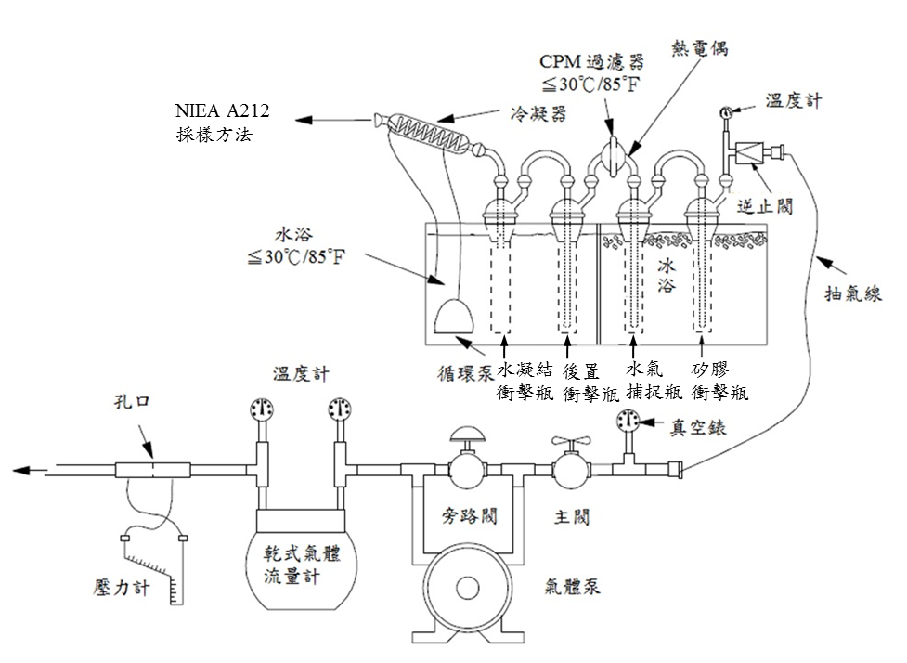
圖一 排放管道CPM採樣裝置（吸引系統需具備流速、流量自動監測回饋）

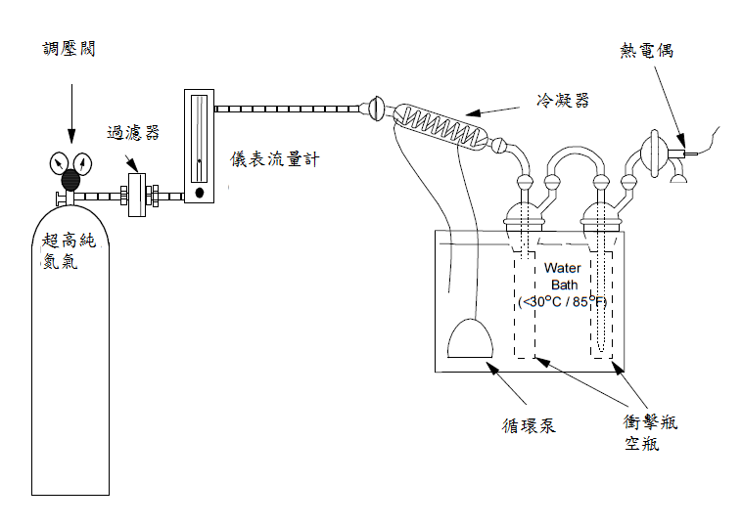圖二 正壓氮氣吹拂配置圖

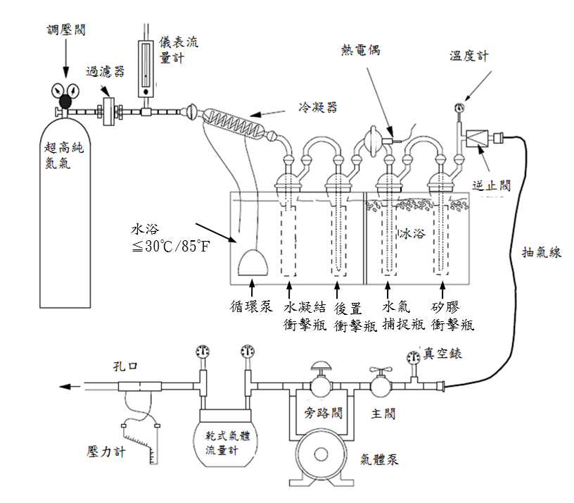

圖三 真空導引氮氣吹拂配置圖

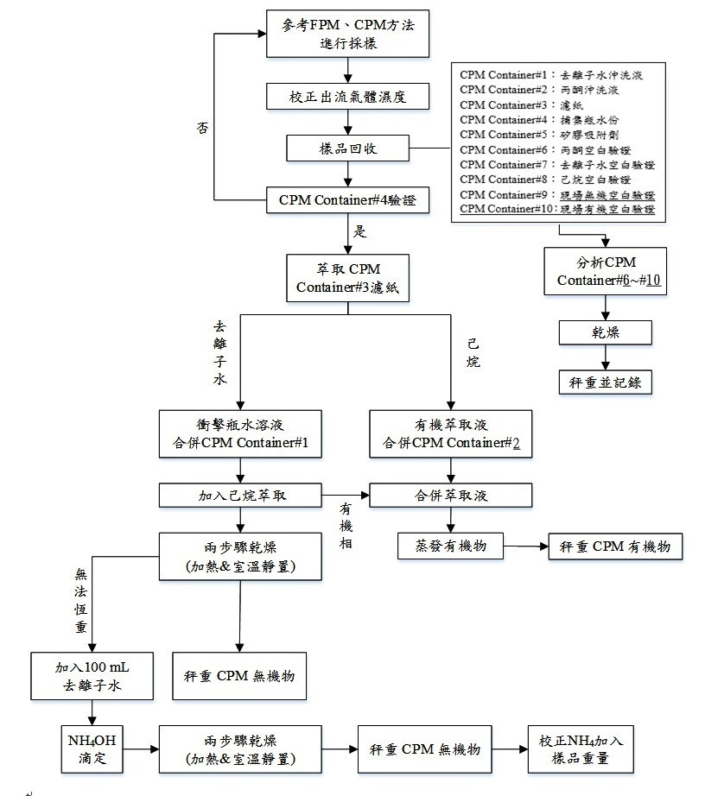
圖四 CPM分析流程圖

